This file has been cleaned of potential threats. To view the reconstructed contents, please SCROLL DOWN to next page.

If you confirm that the file is coming from a trusted source, you can send the following SHA-256 hash value to your admin for the original file.

529f66243fb7495029063c35b47ed3a21c0b724f48df37e837791a7dfba7a29a

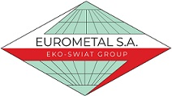 EUROMETAL S.A. Grupa EKO-ŚWIAT, producent profili i taśm aluminiowych, poszukuje kandydatów na stanowisko:
Pracownik Działu Technicznego
Miejsce pracy: Bogumiłów, gmina Kleszczów, województwo łódzkie
Do obowiązków pracownika należeć będzie:
- Udział w uruchomieniach nowych instalacji technologicznych oraz maszyn produkcyjnych,
- Bieżące utrzymanie maszyn produkcyjnych pod kątem sprawności technicznej, usuwanie awarii oraz zapewnienie i rozwój prewencji technicznej w Dziale Utrzymania Ruchu,
- Współpraca z firmami kontraktorskimi wykonującymi prace serwisowe i przeglądowe na obszarze fabryki,
- Uczestnictwo w procesie obrotu częściami zamiennymi, materiałami technicznymi i narzędziami znajdującymi się w magazynie technicznym i warsztacie,
- Obsługa i rozwój systemów komputerowych wspomagających pracę Działu UR.
Od kandydatów oczekujemy:
- Wykształcenie średnie lub wyższe techniczne: mechanika/mechatronika
- Znajomość układów pneumatycznych i hydraulicznych
- Umiejętność diagnozowania i usuwania usterek
- Umiejętność pracy z dokumentacją techniczną
- Gotowość do pracy w systemie zmianowym
- Mile widziane posiadanie aktualnych uprawnień SEP

Oferujemy:
- Pracę w oparciu o umowę o pracę
- Pracę w młodym, dynamicznym i profesjonalnym zespole
- Stabilne warunki zatrudnienia
- Ubezpieczenie grupowe

Zainteresowane osoby prosimy o przesyłanie aplikacji drogą elektroniczną na adres: kleszczow@eko-swiat.pl lub dostarczenie na adres firmy:
EUROMETAL S.A.
Ul. Ekologiczna 2, 97-410 Bogumiłów

Zastrzegamy sobie prawo do odpowiedzi na wybrane oferty.
Do przesyłanej oferty prosimy dołączyć oświadczenie: „Wyrażam zgodę na przetwarzanie moich danych osobowych zawartych w dokumentach aplikacyjnych przez Eurometal S.A. w celu wzięcia udziału w procesie rekrutacyjnym. Jestem świadomy przysługującego mi prawa do wycofania niniejszej zgody w dowolnym momencie bez podania przyczyny.
Wyrażam zgodę na przetwarzanie moich danych osobowych przez Eurometal S.A. na potrzeby przyszłych rekrutacji.”

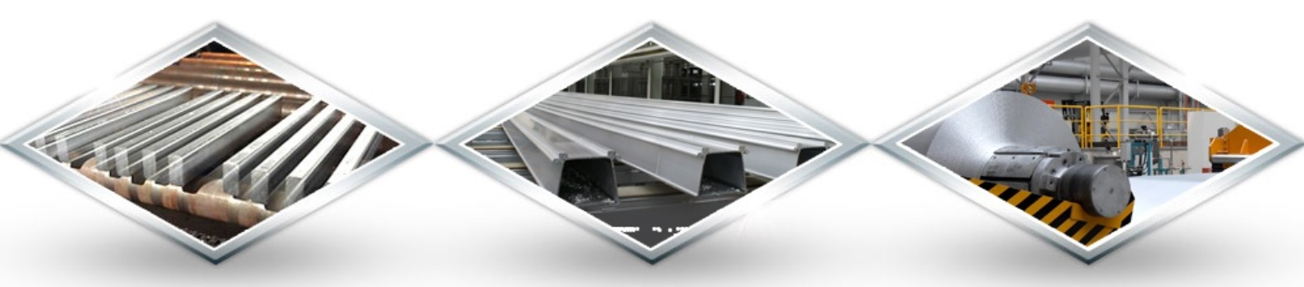
www.eko-swiat.pl

